TRƯỜNG THCS ĐẶNG CÔNG BỈNH
TỔ: SỬ- ĐỊA -GDCD

MÔN LỊCH SỬ VÀ ĐỊA LÝ KHỐI 6
TUẦN 5
(Từ ngày 4/10/2021 đến ngày 9/10/2021)
CHỦ ĐỀ 3: XÃ HỘI CỔ ĐẠI
NỘI DUNG: AI CẬP CỔ ĐẠI (tt)
A. LÝ THUYẾT
Bài 6: 2 tiết. Phần lý thuyết của bài học đã gửi ở tuần 4. Tuần này học sinh dựa vào phần lý thuyết đã gửi và nội dung sách giáo khoa. Hoàn tất phiếu học tập sau:

PHIẾU HƯỚNG DẪN HỌC TẬP
CÂU 1. Em hiểu thế nào về câu nói của sử gia Hy lạp cổ đại Hê-rô-đốt :" Ai Cập là quà tặng của sông Nin"
Gợi ý: Dựa vào phần kiến thức I SGK, em xem Sông Nin đã đem lại những thuận lợi gì cho người dân Ai Câp?
………………………………………………………………………………………………………………………………………………………………………………………………………………………………………………………………………………………………………………………………………………………………………………………………………………………..………………………………………………………………………………………………………………………………………………………………………………………………………………………………………………………………………………………………………………………………………………………………………………………………………………..………………………………………………………..……………………………………………………………………………………………………………………………………………………………………………………………………………………………………………………………………………………………………………………………………..………………………………………………………………………………………………………………………………………………………………………………………………………………

CÂU 2. Sự ra đời của nhà nước Ai Cập cổ đại dựa trên cơ sở?
- Gợi ý: Dựa vào phần kiến thức II SGK
    - Điều kiện tự nhiên thuận lợi như thế nào?
    - Về tổ chức xã hội, con người: Ban đầu là các Nôm ở Thượng và Hạ Ai Cập…..sau đó thống nhất thành nhà nước Ai Cập.
    - Chú ý phải nêu được mốc thời gian nhà nước Ai Cập ra đời
…………………………………………………………………………………………………………………………………………………………………………………………………………………………………………………………………………………………………………………………………………………………………………………………………………………..………………………………………………………………………………………………………………………………………………………………………………………………………………………………………………………………………………………………………………………………………………………………………………………………………………………………………………………………………………………………………………………………………………
CÂU 3. Hoàn thành sơ đồ tư duy về các thành tựu văn hóa tiêu biểu mà người Ai Cập cổ đại đống góp cho văn minh nhân loại
Gợi ý:
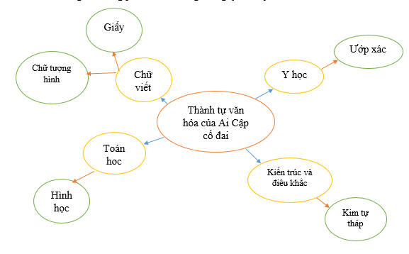
………………………………………………..……………………………………………………………………………………………………………………………………………………………………………………………………………………………………………………………………………………………………………………………………..……………………………………………………………………………………………………………………………………………………………………………………………………………………………………………………………………………………………………………………………………..………………………………………………………………………………………………………………………………………………………………………………………………………………………………………………………………………………………………………………………………………………………………………………………………………………………………………………………………………………………………………………………………………………………………………………………………………………………………………………………………………………………………………………………………………………………………………………………………………………………………………………..
CÂU 4: Giả sử lớp học của em có chiều cao 3m, em hãy cùng các bạn trong lớp tìm hiểu xem chiều cao của kim tự tháp Kê ốp gấp bao nhiêu lần của chiều cao lớp học?
Gợi ý: Tìm thông tin về chiều cao của Kim tự tháp Kê ốp.
Sau đó thực hiện phép tính để ra kết quả.
………………………………………………..……………………………………………………………………………………………………………………………………………………………………………………………………………………………………………………………………………………………………………………………………..………………………………………………………………………………………………………………………………………………………………………………………………………………………………………………………………………………………………………………………………………………………………………………………………………………………………………………………
………………………………………………..…………………………………………………………………

HẾT

NỘI DUNG: LƯỠNG HÀ CỔ ĐẠI

A.LÝ THUYẾT
I. ĐIỀU KIỆN TỰ NHIÊN
- Lưỡng Hà nằm ở lưu vực các con sông lớn Ơ-phơ-rát, Ti-gơ-rơ.
- Địa hình bằng phẳng, rộng lớn nông nghiệp, buôn bán phát triển.
- Tác động của điều kiện tự nhiên đối với sự hình thành nền văn minh Lưỡng Hà
+ Kinh tế nông nghiệp phát triển sớm.
+ Hoạt động buôn bán phát triển
Tạo điều kiện cho nhà nước ra đời.
II. QUÁ TRÌNH THÀNH LẬP NHÀ NƯỚC LƯỠNG HÀ CỔ ĐẠI
- Khoảng 3500 TCN, người Xu-mer xây dựng những quốc gia thành thị nhà nước đầu tiên của người Lưỡng Hà.
- Sau người Xu-me, nhiều tộc người khác thay nhau làm chủ vùng đất này và lập nên những vương quốc, những đế chế hùng mạnh.
- Hạ lưu sông Ơ-phơ-rát và Ti-gơ-rơ là nơi tập trung nhiều quốc gia thành thị nổi tiếng, đặc biệt là thành Babylon, Xu-me: Mari, Ashur.
III. NHỮNG THÀNH TỰU VĂN HÓA TIÊU BIỂU
Lưỡng Hà cổ đại đạt nhiều thành tựu quan trọng, nổi bật có giá trị, đóng góp đối với nền văn minh nhân loại như: chữ viết, toán học, thiên văn học, y học, kiến trúc – điêu khắc,…

B. BÀI TẬP ÁP DỤNG
PHIẾU HƯỚNG DẪN HỌC TẬP
CÂU 1: Quan sát lược đồ 7.2. Lược đồ Lưỡng Hà cổ đại SGK trang 38, em hãy cho biết các thành thị của Lưỡng Hà cổ đại phân bố chủ yếu ở khu vực nào?
Gợi ý: Xem chú giải kí hiệu ở lược đồ, xác dịnh vị trí các thành thị của Lưỡng Hà cổ đại
……………………………………………………………………………………………………………………………………………………………………………………………………………………………………………………………………………………………………………………………………………………………………………………………………………………………………………………………………………………………………………………………………………………………….
CÂU 2: Trình bày quá trình thành lập nhà nước Lưỡng Hà cổ đại?
Gợi ý: Xem nội dung mục II SGK trang 38. Nêu được địa điểm tập trung của các thành thị Lưỡng Hà cổ đại; các mốc thời gian trong quá trình thành lập nhà nước Lưỡng Hà cổ đại.
………………………………………………………………………………………………………………………………………………………………………………………………………………………………………………………………………………………………………………………………………………………………………………………………………………………………………………………………………………………………………………………………………………………………
…………………………………………………………………………………………………………………………………………………………………………………………………………………………………………………………………………………………………………………………………………………………………………………………………………………………………………………………………….
CÂU 3: Hãy kể tên những thành tựu điển hình của văn hóa Lưỡng Hà cổ đại.
Gợi ý: Thống kê các thành tựu theo từng lĩnh vực: Chữ viết và Văn học; Luật pháp; Toán học; Kiến trúc và điêu khắc. Có thể kẻ thành bảng để nhìn cho gọn
Lĩnh vực | Thành tựu tiêu biểu
Chữ viết và văn học
Luật pháp
Toán học
Kiến trúc và điêu khắc

CÂU 4: Thành tựu nào của người Lưỡng Hà cổ đại có ảnh hưởng đến ngày nay?
Gợi ý: Liên hệ thực tế
………………………………………………………………………………………………………………………………………………………………………………………………………………………………………………………………………………
HẾT
C. DẶN DÒ
- Học thuộc lý thuyết nội dung: LƯỠNG HÀ CỔ ĐẠI
- Hoàn tất các câu hỏi ở phần bài tập áp dụng
- Xem trước : ẤN ĐỘ CỔ ĐẠI
HƯỚNG DẪN HỌC SINH TỰ HỌC MÔN ĐỊA LÝ KHỐI 6
TUẦN 5 ( 4/10 – 10/10/2021)
I. HƯỚNG DẪN TỰ HỌC
TIẾT 5 BÀI 2: KÍ HIỆU VÀ CHÚ GIẢI TRÊN MỘT SỐ BẢN ĐỒ THÔNG DỤNG ( tt)
NỘI DUNG HỌC TẬP | GHI CHÚ
TIẾT 4 BÀI 2: KÍ HIỆU VÀ CHÚ GIẢI TRÊN MỘT SỐ BẢN ĐỒ THÔNG DỤNG | - Biết đọc các kí hiệu bản đồ và chú giải bản đồ hành chính, bản đồ địa hình.
Hoạt động 1: Đọc tài liệu và thực hiện các yêu cầu sau: | II. Các loại kí hiệu bản đồ  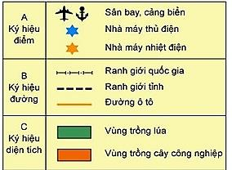  ? Quan sát hình trên, em hãy cho biết kí hiệu bản đồ chia làm mấy loại?  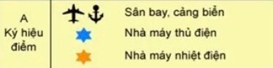  ? Những đối tượng địa lí nào khi thể hiện trên bản đồ người ta dùng kí hiệu điểm? Như thế nào được gọi là kí hiệu điểm?  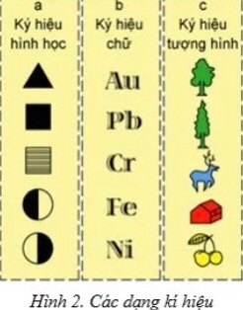  ? Có mấy loại kí hiệu điểm?  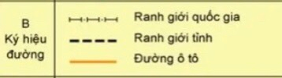  ? Những đối tượng địa lí nào khi thể hiện trên bản đồ người ta dùng kí hiệu đường? Như thế nào được gọi là kí hiệu đường?  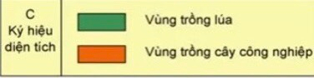  ? Những đối tượng địa lí nào khi thể hiện trên bản đồ người ta dùng kí hiệu diện tích? Như thế nào được gọi là kí hiệu diện tích?

II. NỘI DUNG TRỌNG TÂM ( ghi bài và học thuộc)
TIẾT 5 BÀI 2: KÍ HIỆU VÀ CHÚ GIẢI TRÊN MỘT SỐ BẢN ĐỒ THÔNG DỤNG (tt)
II. Các loại kí hiệu bản đồ: có ba loại
- Kí hiệu điểm: dùng để biểu hiện những sự vật, hiện tượng địa lí phân bố theo những điểm riêng biệt như sân bay, khoáng sản...
- Kí hiệu đường: thường được dùng để biểu hiện các sự vật, hiện tượng địa lí phân bố theo chiều dài như: ranh giới quốc gia...
- Kí hiệu diện tích: thường được dùng để thể hiện các sự vật, hiện tượng địa lí phân bố theo diện tích như vùng trồng lúa...
DẶN DÒ:
- Làm phần luyện tập và dặn dò trong SGK/119

Mọi thắc mắc quý PHHS và học sinh vui lòng liên hệ:
    - GVBM: Cô LÊ THU HIẾU SĐT: 0858088915
    - GVBM: CVOXVOX THỊ THÚY HƯỜNG SĐT: 0961416542

